SOUPE DE LÉGUMES

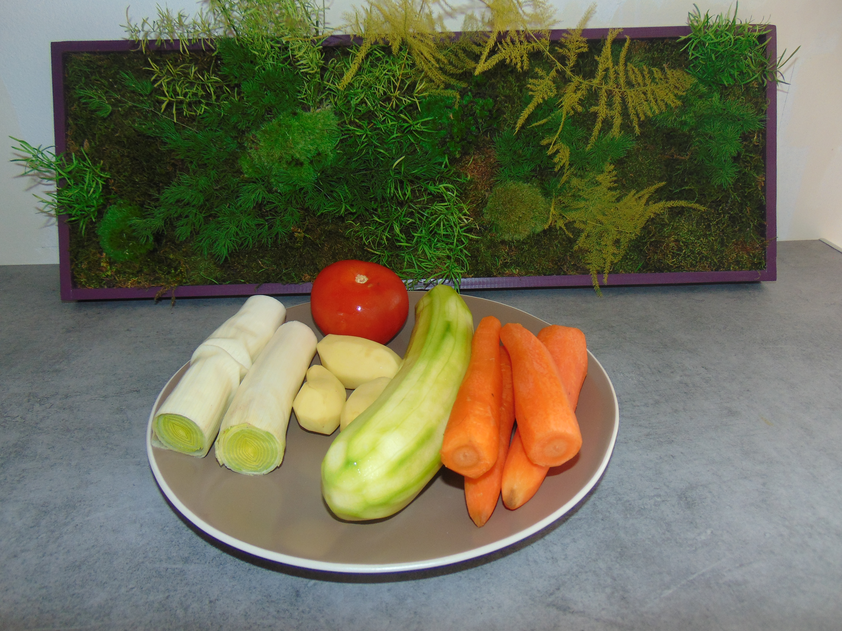

- Liste des ingrédients :

2 poireaux
3 pommes de terre
4 carottes
1 courgette
1 tomate

- Étapes de la recette :

Préparez les légumes et coupez-les grossièrement
Mettez les légumes préparés et découpés dans une casserole remplie d’eau
Faîtes cuire pendant 1h30 à feu doux
Récupérez les légumes et gardez un peu d’eau de cuisson
Mettez le tout dans un blinder et mixez
Servez chaud et dégustez !!!

- Valeur calorique pour 1 bol de soupe :

Il s’agit d’une soupe de légumes maison. Contrairement aux soupes industrielles en brique ou déshydratées, il n’y a pas de sucres ajoutés, ni d’acides gras saturés, ni d’additifs, ni de conservateurs.
L’objectif n’est pas de faire une soupe basse calorie mais de supprimer tous les mauvais nutriments ajoutés par l’industrie alimentaire.
Néanmoins n’ayez pas peur, il s’agit d’une soupe ayant pour ingrédients principaux des légumes et de l’eau donc très peu calorique.
À consommer sans modération !!!

AVIS SUR LA RECETTE :

Recette très savoureuse. Le mélange des légumes se fait très bien. Idéal pour des adultes et des enfants pas forcément fans des légumes !!!

BONNE DÉGUSTATION !!!!

